Отчет по Заданию №1.
Приближенное решение задачи Коши для ОДУ первого порядка
Решается следующая задача Коши для ОДУ первого порядка:
при (1)
c начальным условием(2)
Точное решение задачи:

Для нахождения приближенного решения используются следующие численные методы:
- Явный метод Эйлера
- Метод предиктор-корректор с итерационной обработкой
- Метод Рунге-Кутта третьего порядка
- Метод Гира третьего порядка
- Метод Рунге-Кутта четвертого порядка
- Метод предиктор-корректор Адамса-Бэшфорта-Моултона
- Метод Гира четвертого порядка.
Задачи
- Для каждого метода: написать программу его реализации при равномерном разбиении отрезка изменения аргумента.
- Для каждого метода: провести ряд численных экспериментов, исследовав сходимости решений на последовательности сеток.
- Для каждого метода: изучить поведение погрешности вычислений на последовательности разбиений отрезка и сравнить теоретический порядок точности с практическим.
- Для каждого метода: представить приближенные решения в сопоставлении с точным наглядно.
- На фиксированной рассчётной сетке сравнить результаты различных методов между собой
- Для одного из многошаговых методов: проверить, влияет ли способ задания решения в первых точках на точность рассчётов
- Для одного из методов: уточнить численное решение, пользуясь правилом Рунге, оценить погрешности исходного и уточнённого решений
- Сделать выводы о предпочтительности методов приближенного решения.

Пункт 1. Исследование сходимости решений
на последовательности сеток.

Для каждого метода зададим собственную последовательность разбиений. Предоставим к каждому методу следующие материалы:
- На одной картинке графики точного решения и приближенных решений для выбранной последовательности разбиений. Красным цветом выделим точное решение, приближенные решения будем изображать для наглядности оттенками серого: чем больше точек в разбиении, тем темнее.
- График реальной погрешности в зависимости от N — числа точек в разбиении, и на той же картинке график функции N^(-p), где p — теоретический порядок точности данного метода.
- Таблицу со столбцами N (число точек в разбиении), eps (максимум модуля реальной погрешности), ,
- Непосредственно анализ предоставленных данных

I. Метод Эйлера
1.

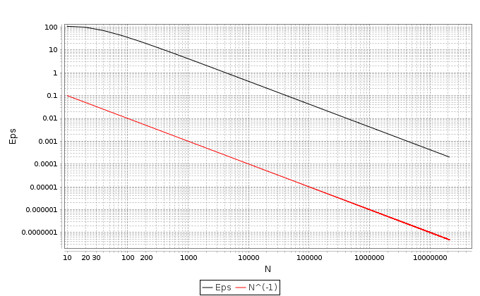
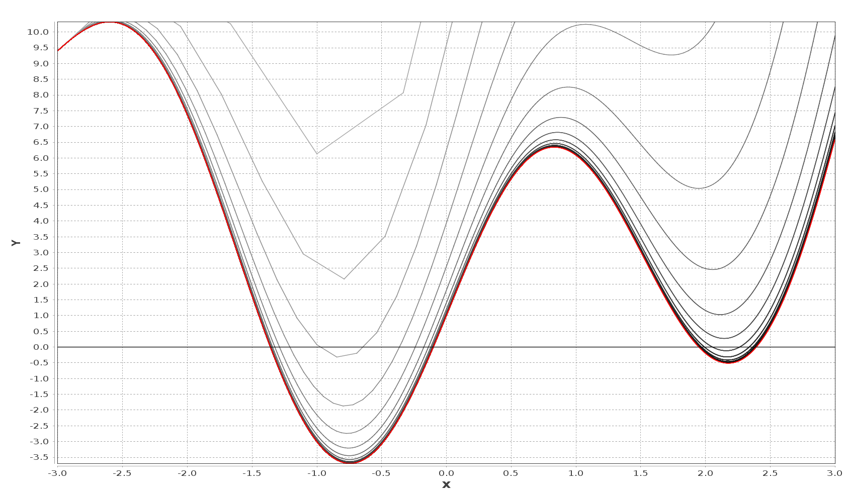
2.

3.
N | Eps | K | L
10 | 109.41857524539961
20 | 99.92399375728557 | 0.13095463064561202
40 | 71.17561574839985 | 0.4894480707214182 | -1.5983042468167121
80 | 43.14653030691676 | 0.7221385213627456 | 0.03655588954502139
160 | 23.857606393057083 | 0.8547952412635633 | 0.5391520106850222
320 | 12.558925010315788 | 0.9257363252591164 | 0.7716182487398177
640 | 6.445091621578797 | 0.9624402082707167 | 0.8860052699082718
1280 | 3.2650145038007032 | 0.9811114671674988 | 0.9430154854249151
2560 | 1.6432603100263101 | 0.9905283637734744 | 0.9715065821429487
5120 | 0.8243356102498218 | 0.9952573128181336 | 0.9857524624606883
10240 | 0.4128463307318757 | 0.9976269358149084 | 0.9928759572128275
20480 | 0.20659306781074527 | 0.9988130373157494 | 0.9964379018352674
40960 | 0.10333904343834899 | 0.9994064110927167 | 0.9982189305025319
81920 | 0.05168015335369702 | 0.9997031784290471 | 0.9991094605079212
163840 | 0.02584273512475299 | 0.9998515820065533 | 0.9995547290407448
327680 | 0.012922032219965907 | 0.9999257916360527 | 0.9997773609241813
655360 | 0.006461182257928577 | 0.9999629009228316 | 0.9998886794860298
1310720 | 0.0032306326423050535 | 0.9999814613785335 | 0.999944339751322
2621440 | 0.0016153268127458986 | 0.9999906296244424 | 0.9999722929552618
5242880 | 8.076660249107803E-4 | 0.9999953226240171 | 0.9999859365791708
10485760 | 4.0383360707796356E-4 | 0.9999978757100589 | 0.9999927695259386
20971520 | 2.0191717570305912E-4 | 0.9999973408910774 | 0.9999984105308137

4. Метод сходится, но очень медленно, что и ожидалось от метода первого порядка. До разбиения, при котором ошибка округления превышала бы ошибку метода, дойти не удалось, так как работа программы стала слишком долгой.
Графики погрешности и N^(-1) практически параллельны на логарифмической сетке. k, l сходятся к единице. Все данные коррелируют с теоретически предсказанными.

II. Метод предиктор-корректор с итерационной обработкой
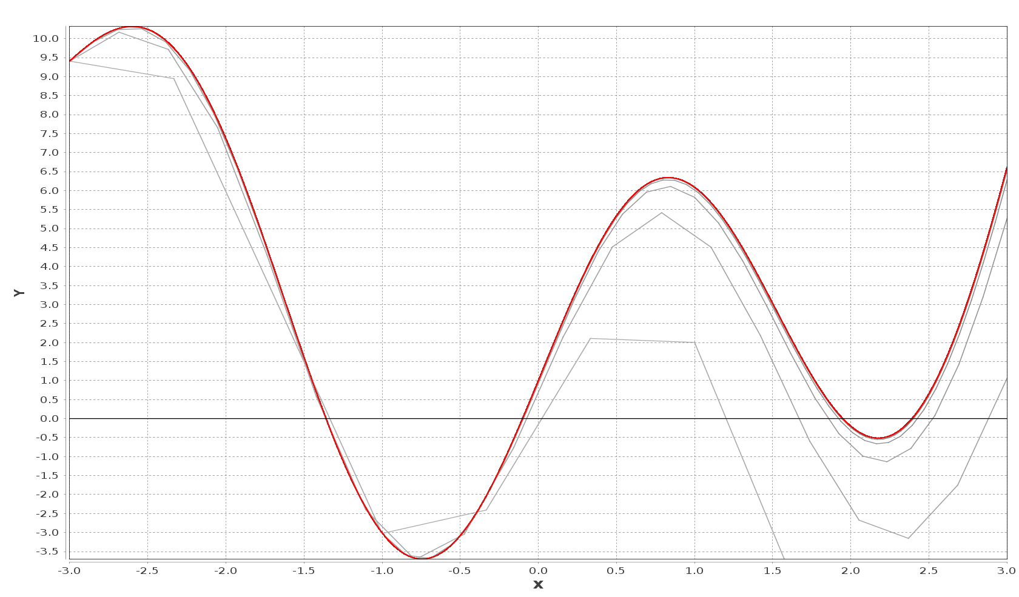
1. Параметр дельта принимаем равным 1Е-10

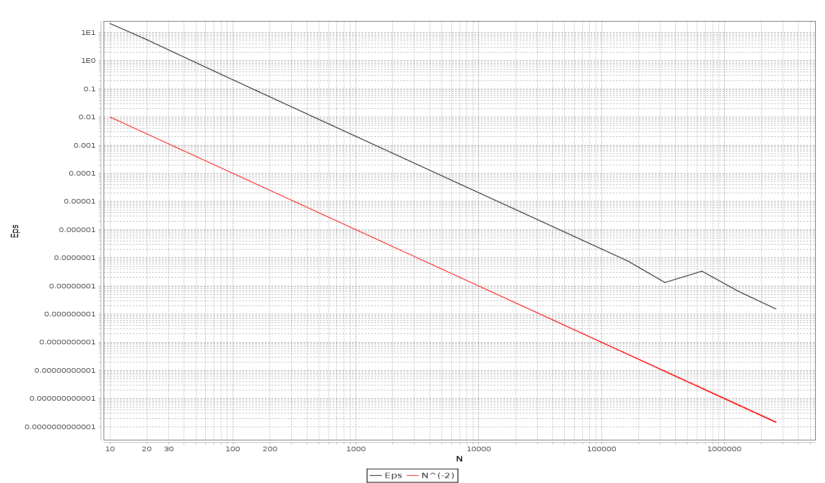

2.

3.
N | Eps | K | L
10 | 20.966526082500344
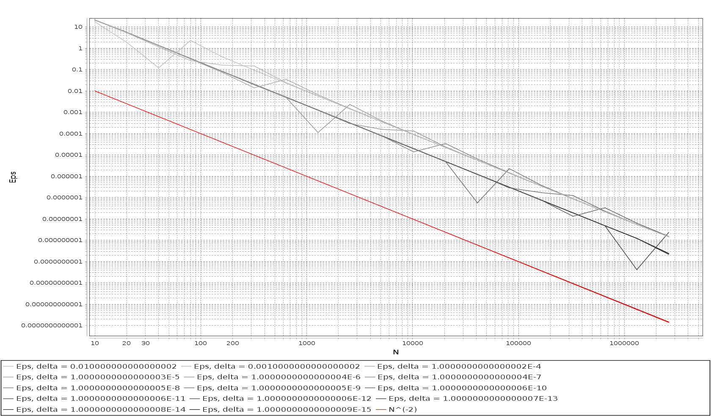  20 | 5.552339829487654 | 1.9169200673985567
40 | 1.3461652794331878 | 2.044240318402211 | 1.873678102434369
80 | 0.32953360249061703 | 2.030358062746128 | 2.04871163190195
160 | 0.08143545854550283 | 2.0166965708966185 | 2.0348142417395394
320 | 0.020236594006811437 | 2.0086906156615507 | 2.019334151235423
640 | 0.005043646656733181 | 2.004427379168523 | 2.010103113861314
1280 | 0.0012589165253702461 | 2.002284582325809 | 2.0051394338596813
2560 | 3.144935491423695E-4 | 2.0010802957311 | 2.00268538763934
5120 | 7.859309800828385E-5 | 2.000555898328653 | 2.0012549627672986
10240 | 1.960315068050278E-5 | 2.0033170740669077 | 1.9996371514831617
20480 | 4.90681244613711E-6 | 1.9982275142818984 | 2.005012385594478
40960 | 1.2271567202404299E-6 | 1.9994666206848084 | 1.997814038388619
81920 | 3.068326215327488E-7 | 1.9997957282577294 | 1.9993568807580158
163840 | 7.670321799935209E-8 | 2.0000928632476107 | 1.999696678161549
327680 | 1.3259032094481427E-8 | 2.532311642712941 | 1.8588854627816318
655360 | 3.357789868374539E-8 | -1.340536485783827 | 1.6426680308645032
1310720 | 6.329984536534994E-9 | 2.4072380683331045 | -0.42332586539379663
2621440 | 1.5298349254067034E-9 | 2.048825985886362 | 2.504994516903623

4. На графике приближенных решений видно лишь несколько самых первых приближений, так как дальнейшие визуально совпадают с точным. Опять же, до разбиения, при котором ошибка округления превышала бы ошибку метода, дойти не удалось, так как работа программы стала слишком долгой.
Графики погрешности и N^(-2) практически параллельны на логарифмической сетке (за исключением одного скачка). k, l сходятся к двойке, что и ожидалось. Природа скачка требует дальнейшего изучения.
Данный метод имеет, кроме прочего, один независимый параметр дельта. Варьируя его, получаем различные графики погрешности от N, которые представлены ниже на логарифмической сетке (более тёмными линиями выделены графики, соответствующие меньшим дельта).

Как видим, в зависимости от параметра меняется расположение скачка и его величина, но на для фиксированного параметра этот скачок на графике всегда один. Постараемся определить условия его возникновения. Для этого рассмотрим следующую таблицу (в первом столбце задаётся число N, в первой строке — параметр дельта. В ячейках таблицы выписаны соответствующие данным параметрам алгоритма абсолютные погрешности):

N\delta | 1.000E-2 | 1.000E-3 | 1.000E-4 | 1.000E-5 | 1.000E-6 | 1.000E-7 | 1.000E-8 | 1.000E-9 | 1.000E-10 | 1.000E-12
10 | 1.735E1 | 2.065E1 | 2.094E1 | 2.096E1 | 2.097E1 | 2.097E1 | 2.097E1 | 2.097E1 | 2.097E1 | 2.097E1
20 | 1.896E0 | 5.286E0 | 5.539E0 | 5.550E0 | 5.552E0 | 5.552E0 | 5.552E0 | 5.552E0 | 5.552E0 | 5.552E0
40 | 1.195E-1 | 1.151E0 | 1.308E0 | 1.343E0 | 1.346E0 | 1.346E0 | 1.346E0 | 1.346E0 | 1.346E0 | 1.346E0
80 | 2.322E0 | 2.618E-1 | 3.146E-1 | 3.264E-1 | 3.295E-1 | 3.295E-1 | 3.295E-1 | 3.295E-1 | 3.295E-1 | 3.295E-1
160 | 3.926E-1 | 1.617E-1 | 7.281E-2 | 8.037E-2 | 8.124E-2 | 8.143E-2 | 8.143E-2 | 8.144E-2 | 8.144E-2 | 8.144E-2
320 | 9.385E-2 | 1.474E-1 | 1.394E-2 | 1.908E-2 | 2.015E-2 | 2.023E-2 | 2.024E-2 | 2.024E-2 | 2.024E-2 | 2.024E-2
640 | 2.300E-2 | 2.423E-2 | 3.504E-2 | 4.928E-3 | 4.866E-3 | 5.038E-3 | 5.043E-3 | 5.043E-3 | 5.044E-3 | 5.044E-3
1280 | 5.732E-3 | 5.818E-3 | 6.635E-3 | 1.120E-4 | 1.244E-3 | 1.237E-3 | 1.259E-3 | 1.259E-3 | 1.259E-3 | 1.259E-3
2560 | 1.431E-3 | 1.437E-3 | 1.495E-3 | 2.332E-3 | 2.928E-4 | 3.126E-4 | 3.117E-4 | 3.145E-4 | 3.145E-4 | 3.145E-4
5120 | 3.575E-4 | 3.578E-4 | 3.612E-4 | 3.912E-4 | 1.580E-4 | 7.835E-5 | 7.835E-5 | 7.826E-5 | 7.859E-5 | 7.859E-5
10240 | 8.938E-5 | 8.939E-5 | 8.962E-5 | 9.173E-5 | 1.320E-4 | 1.389E-5 | 1.962E-5 | 1.961E-5 | 1.960E-5 | 1.964E-5
20480 | 2.235E-5 | 2.235E-5 | 2.236E-5 | 2.249E-5 | 2.378E-5 | 3.433E-5 | 4.904E-6 | 4.907E-6 | 4.907E-6 | 4.911E-6
40960 | 5.587E-6 | 5.587E-6 | 5.588E-6 | 5.596E-6 | 5.676E-6 | 6.467E-6 | 5.651E-8 | 1.227E-6 | 1.227E-6 | 1.227E-6
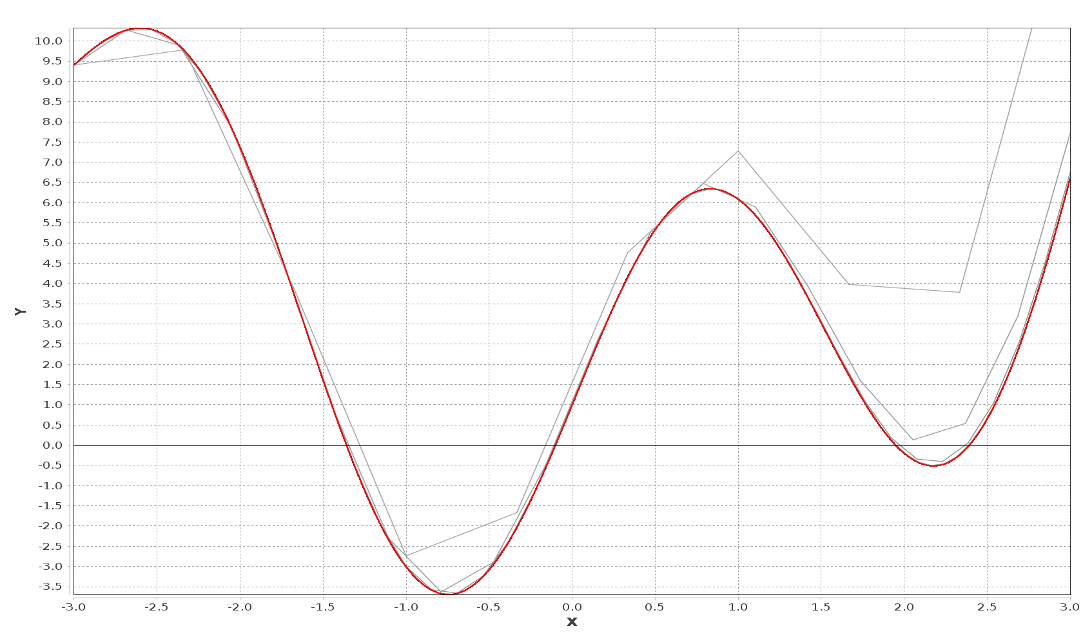  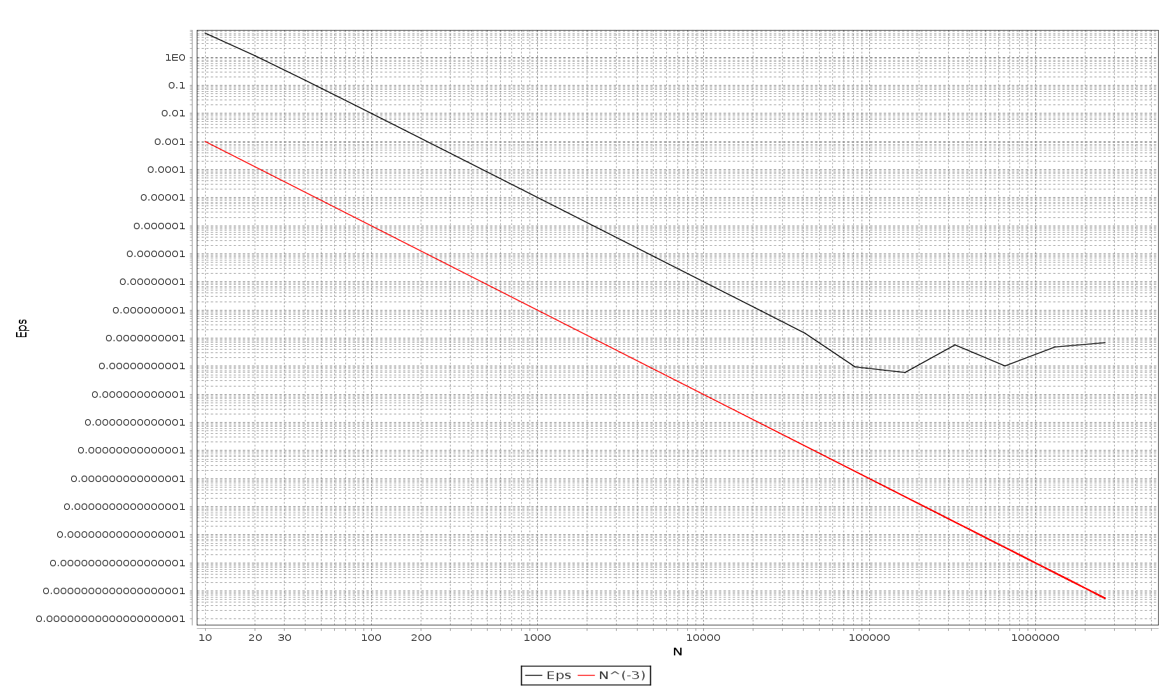  81920 | 1.397E-6 | 1.397E-6 | 1.397E-6 | 1.397E-6 | 1.402E-6 | 1.462E-6 | 2.278E-6 | 2.861E-7 | 3.068E-7 | 3.068E-7
163840 | 3.492E-7 | 3.492E-7 | 3.492E-7 | 3.492E-7 | 3.495E-7 | 3.527E-7 | 3.817E-7 | 1.708E-7 | 7.670E-8 | 7.671E-8
327680 | 8.729E-8 | 8.729E-8 | 8.729E-8 | 8.730E-8 | 8.732E-8 | 8.751E-8 | 8.954E-8 | 1.242E-7 | 1.326E-8 | 1.917E-8
655360 | 2.184E-8 | 2.184E-8 | 2.184E-8 | 2.184E-8 | 2.184E-8 | 2.185E-8 | 2.197E-8 | 2.321E-8 | 3.358E-8 | 4.804E-9
1310720 | 5.498E-9 | 5.498E-9 | 5.498E-9 | 5.498E-9 | 5.498E-9 | 5.499E-9 | 5.506E-9 | 5.583E-9 | 6.330E-9 | 1.230E-9
2621440 | 1.469E-9 | 1.469E-9 | 1.469E-9 | 1.469E-9 | 1.469E-9 | 1.469E-9 | 1.469E-9 | 1.474E-9 | 1.530E-9 | 2.174E-10

В этой таблице оранжевым цветом выделим ячейки, в которых погрешность ниже, чем у верхнего и нижнего соседа. Этим ячейкам и будут соответствовать точки «проседания» графика погрешности от N при фиксированном дельта.
Видно, что не при каждом дельта такая ячейка существует. Однако, наблюдая «линейный» характер поведения этих особых точек (мы почти можем соединить полученные ячейки одной прямой линией), мы можем заметить, что на одной линии с такими ячейками лежат также ячейки, у которых разность с верхним или нижним соседом намного меньше, чем у остальных ячеек в данном столбце. Обозначим их зелёным цветом.
Пронаблюдаем теперь за отношением величин дельта и шага сетки, выполняющимся на данных особых точках. Нас больше интересуют оранжевые ячейки, так как они, по всей видимости, лучше характеризуют имеющуюся зависимость особых точек от параметров.
N | h = (3 - (-3)) / N | delta
40 | 0.15 | 1E-2
320 | 0.01875 | 1E-4
1280 | 0.0046875 | 1E-5
10240 | 0.0005859375 | 1E-7
40960 | 0.000146484375 | 1E-8
327680 | 0.000018310546875 | 1E-10
Как видно из данной таблицы, на особых точках приблизительно выполняется соотношение

Можно изучать данный феномен и дальше, однако его практическая ценность относительно мала. Дело в том, что увеличением N и уменьшением дельта можно практически всегда сделать абсолютную погрешность меньше, чем в найденных особых точках - локальных минимумах.
Впрочем, этими особыми точками можно воспользоваться, если мы хотим уменьшить время работы программы, при равных погрешностях. Например, на найденной особенности при дельта = 1Е-8 достигается абсолютная погрешность 5.651E-8 на N = 40960. Но далее на последовательности разбиений даже при N = 327680 достигается погрешность лишь 8.954E-8, что даже больше, чем в этой особой точке. Таким образом операций при достижении одинаковых результатов совершается меньше. Здесь надо учитывать количество итераций в каждой точке. Но для 40960 максимум итераций по всем точкам составил 3, для 327680 — 2 (см. таблицу ниже). Таким образом, оценочно можно сказать, что операций на получение данного результата ушло в пять раз меньше (122880 против 655360 итераций).
Впрочем, опять же, для вычислительной техники характерен экспоненциальный рост сложности вычислений, и подобные улучшения в общем случае не являются существенными.

N | 1.000E-2 | 1.000E-3 | 1.000E-4 | 1.000E-5 | 1.000E-6 | 1.000E-7 | 1.000E-8 | 1.000E-9 | 1.000E-10 | 1.000E-11 | 1.000E-12
10 | 6 | 8 | 9 | 11 | 13 | 15 | 17 | 19 | 21 | 23 | 25
20 | 4 | 5 | 6 | 7 | 8 | 10 | 11 | 12 | 13 | 14 | 15
40 | 4 | 4 | 5 | 6 | 7 | 8 | 9 | 10 | 11 | 11 | 12
80 | 3 | 3 | 4 | 5 | 5 | 6 | 7 | 7 | 8 | 9 | 10
160 | 2 | 3 | 4 | 4 | 5 | 5 | 6 | 7 | 7 | 8 | 8
320 | 3 | 3 | 3 | 4 | 5 | 6 | 6 | 6 | 7 | 7 | 8
640 | 2 | 2 | 3 | 3 | 4 | 4 | 5 | 5 | 6 | 6 | 6
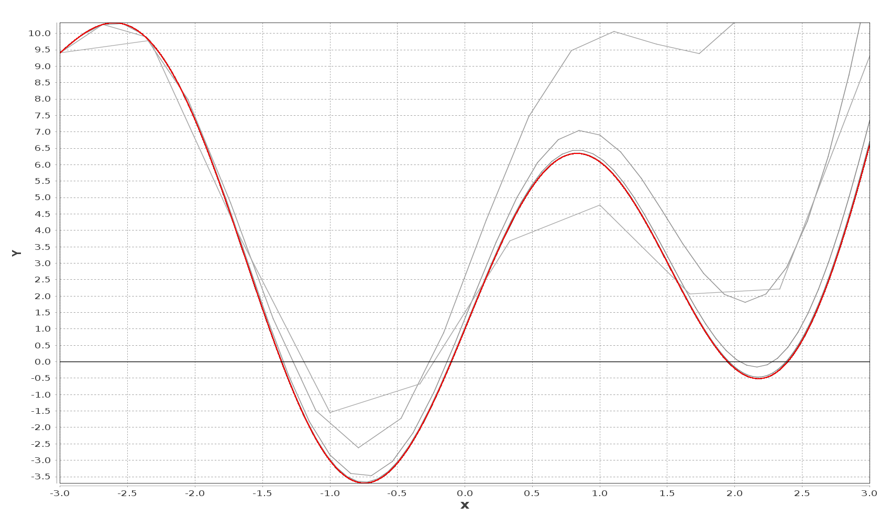  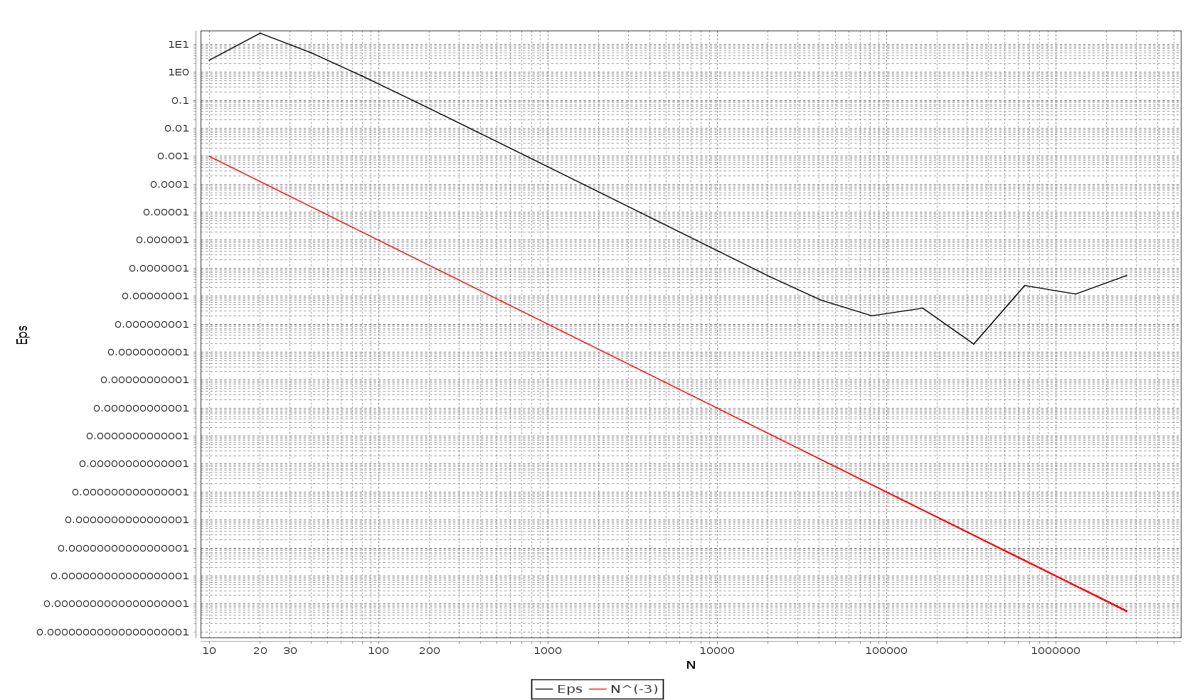  1280 | 2 | 2 | 3 | 3 | 3 | 4 | 4 | 4 | 5 | 5 | 6
2560 | 2 | 2 | 2 | 3 | 3 | 3 | 4 | 4 | 4 | 5 | 5
5120 | 2 | 2 | 2 | 3 | 3 | 3 | 3 | 4 | 4 | 4 | 5
10240 | 1 | 2 | 2 | 2 | 2 | 3 | 3 | 3 | 4 | 4 | 4
20480 | 2 | 2 | 2 | 3 | 3 | 3 | 3 | 4 | 4 | 4 | 4
40960 | 1 | 2 | 2 | 2 | 2 | 3 | 3 | 3 | 3 | 4 | 4
81920 | 1 | 1 | 2 | 2 | 2 | 2 | 3 | 3 | 3 | 3 | 3
163840 | 1 | 1 | 2 | 2 | 2 | 2 | 2 | 3 | 3 | 3 | 3
327680 | 1 | 1 | 2 | 2 | 2 | 2 | 2 | 3 | 3 | 3 | 3
655360 | 1 | 1 | 1 | 2 | 2 | 2 | 2 | 2 | 3 | 3 | 3
1310720 | 1 | 1 | 2 | 2 | 2 | 2 | 2 | 2 | 3 | 3 | 3
2621440 | 1 | 1 | 1 | 2 | 2 | 2 | 2 | 2 | 2 | 3 | 3

III. Метод Рунге-Кутта третьего порядка
1.

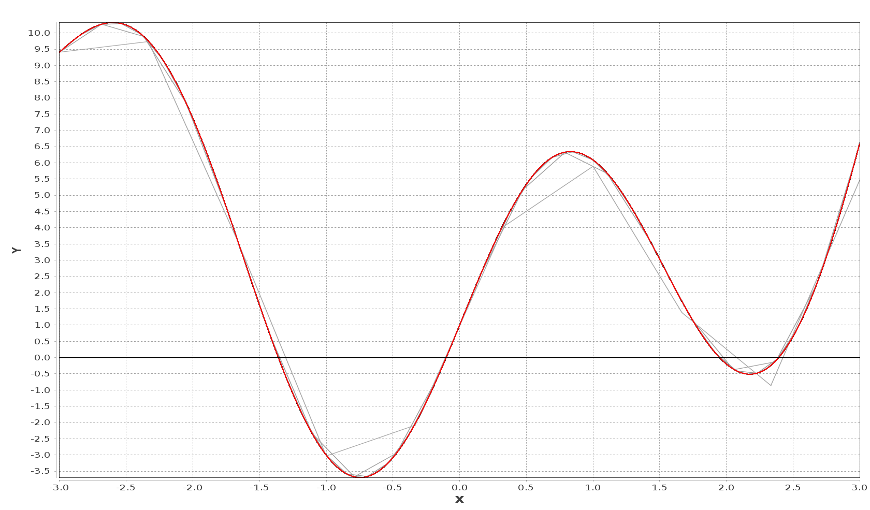
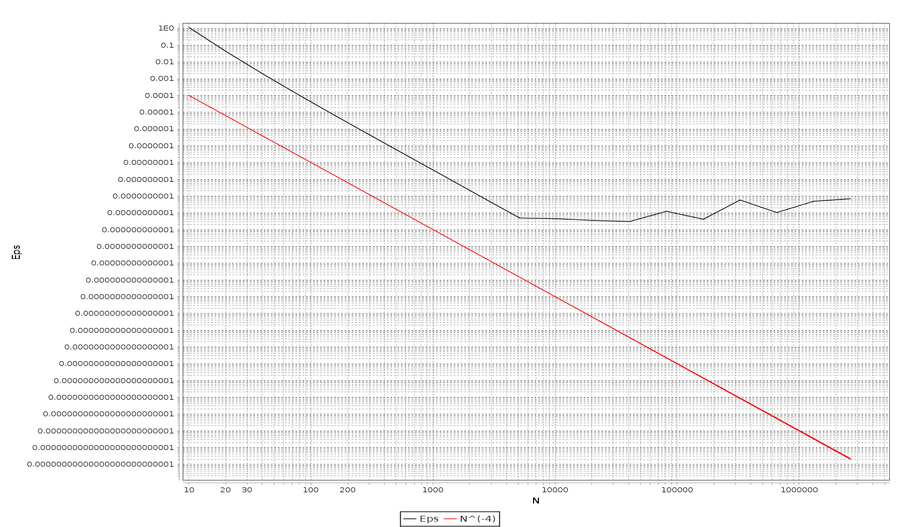
2.

3.

N | Eps | K | L
10 | 7.1773143092774685
20 | 1.1208899210119947 | 2.67879949799271
40 | 0.15138344007832405 | 2.8883653008416 | 2.6431438544169956
80 | 0.019538133533767876 | 2.9538428375081778 | 2.878404327685933
160 | 0.0024780592023958548 | 2.9790100941963455 | 2.9501503771136277
320 | 3.1191506474126385E-4 | 2.9899855166043627 | 2.977422782750132
640 | 3.912182596721436E-5 | 2.9951076199246245 | 2.9892494522020634
1280 | 4.898429118327385E-6 | 2.9975826386996167 | 2.9947530203872543
2560 | 6.128142135963799E-7 | 2.9987974996238136 | 2.9974088380976935
5120 | 7.663101175836573E-8 | 2.999449500654352 | 2.9987042919205407
10240 | 9.585263249789477E-9 | 2.9990383939691316 | 2.999508265367299
20480 | 1.20439924700122E-9 | 2.9925043434395864 | 2.999974963648549
40960 | 1.4923617897011354E-10 | 3.0126444789755307 | 2.9896330078487923
81920 | 9.516831767086842E-12 | 3.9709721486668417 | 2.916862262122965
163840 | 5.998757046654646E-12 | 0.6658177655564333 | 5.311601872520678
327680 | 5.7554849774987815E-11 | -3.2622019922924452 | -3.8732849009257952
655360 | 1.0267342531733448E-11 | 2.4868746789118807 | 0.12468383833221054
1310720 | 4.8471449076714634E-11 | -2.2390723920452054 | 0.3077313709181282
2621440 | 6.88338275267597E-11 | -0.5059825205030781 | 0.9078216345014083

4. На графике приближенных решений видно ещё меньше первых приближений, так как дальнейшие визуально совпадают с точным.
Это первый метод, в котором удалось дойти до разбиения, при котором ошибка вычислений стала превышать ошибку метода — это видно как на графике погрешности, так и в таблице (на последних значениях N k и l меняются произвольным образом). Произошло это потому что ошибка метода значительно меньше, чем у предыдущих двух.
До этого критического разбиения (81920 точек) графики погрешности и N^(-3) были практически параллельны на логарифмической сетке. k, l приблизительно равнялись трём, что и ожидалось.

IV. Метод Гира третьего порядка
1.

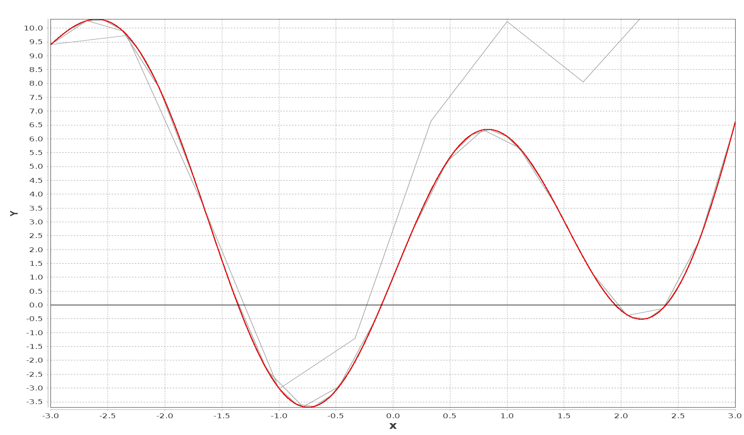
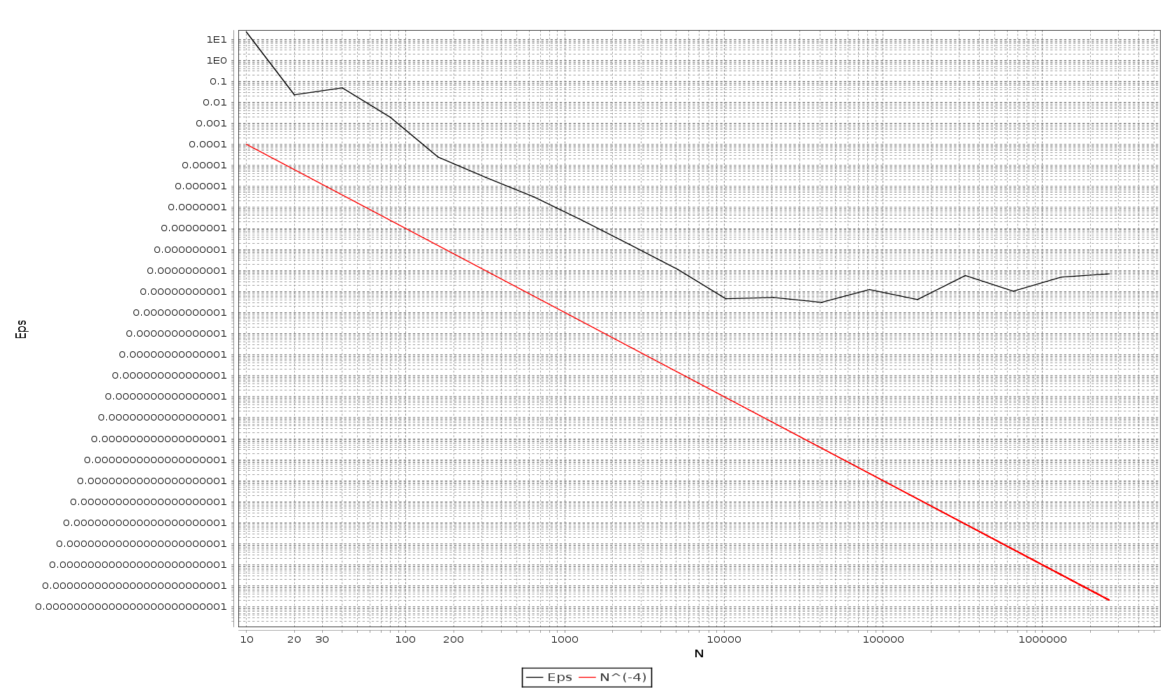

2.

3.

N | Eps | K | L
10 | 2.695294833753877
20 | 25.0076818837805 | -3.2138563307197137
40 | 5.01038864256442 | 2.3193769125152137 | 0.15804013052333388
80 | 0.7365936182347586 | 2.765981710735615 | 2.2262151138030704
160 | 0.09829760388149644 | 2.905640743205978 | 2.74322017203604
320 | 0.012646899434647807 | 2.958372518343875 | 2.8976886222194316
640 | 0.0016022875104688694 | 2.980578781597222 | 2.9551223845768195
1280 | 2.0158969320860365E-4 | 2.9906392602273804 | 2.979125076096044
2560 | 2.5279117319421118E-5 | 2.9954038848556936 | 2.9899548246264005
5120 | 3.1648082385871135E-6 | 2.997756097329696 | 2.995066942677387
10240 | 3.957556575784338E-7 | 2.9994362069550258 | 2.9975158145644336
20480 | 4.964805810914186E-8 | 2.9948007790977935 | 3.000099924869403
40960 | 7.253874834134422E-9 | 2.7749135336592903 | 3.0292823815935894
81920 | 1.988887277093454E-9 | 1.866790339995118 | 3.0093643055484245
163840 | 3.721650543297983E-9 | -0.9039810833542238 | 1.603355557772781
327680 | 1.9415757890328678E-10 | 4.260642666350169 | -1.025568641459303
655360 | 2.3993777631403646E-8 | -6.949288482600144 | -2.7542234314307437
1310720 | 1.190564269393235E-8 | 1.0110148137893133 | 0.9773468716790344
2621440 | 5.477243725238168E-8 | -2.2018045758333415 | -1.8262688708493497

4. Картина аналогична предыдущему методу. Разбиение, при котором начинают проявляться ошибки округления — разбиение по 81920 точкам, так же, как и в методе Рунге-Кутта третьего порядка. Впрочем, этого и следовало ожидать от методов одного порядка точности.

V. Метод Рунге-Кутта четвёртого порядка
1.

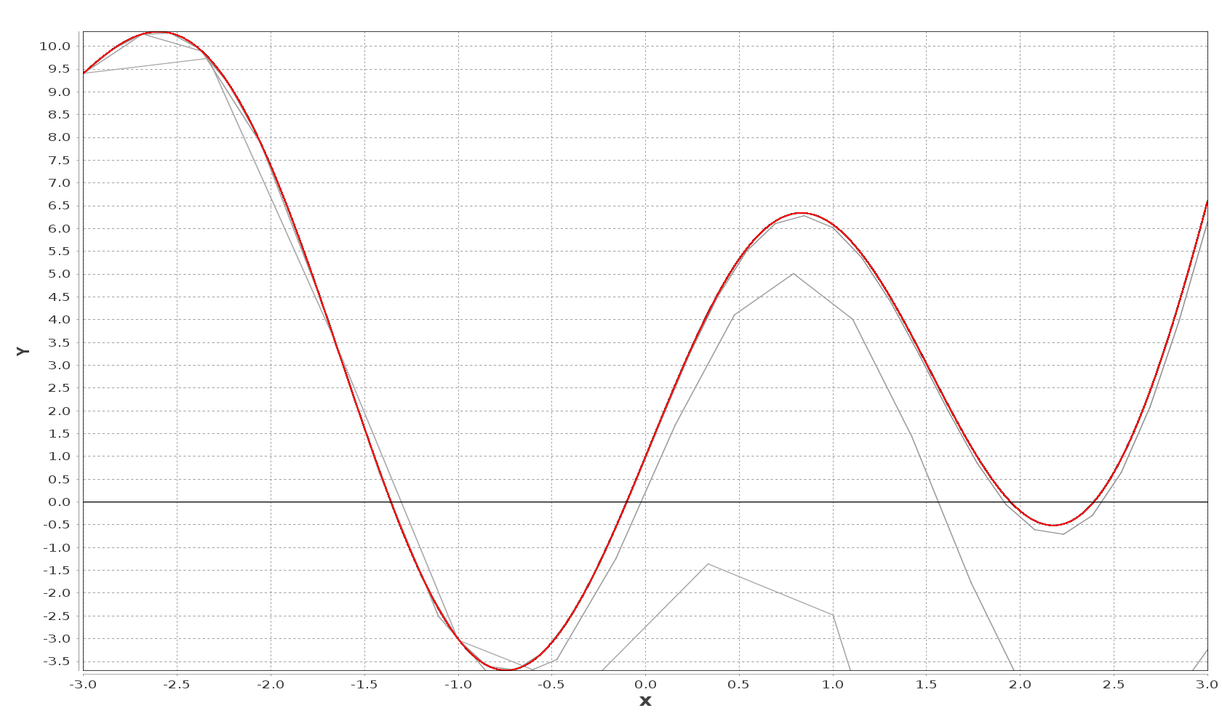
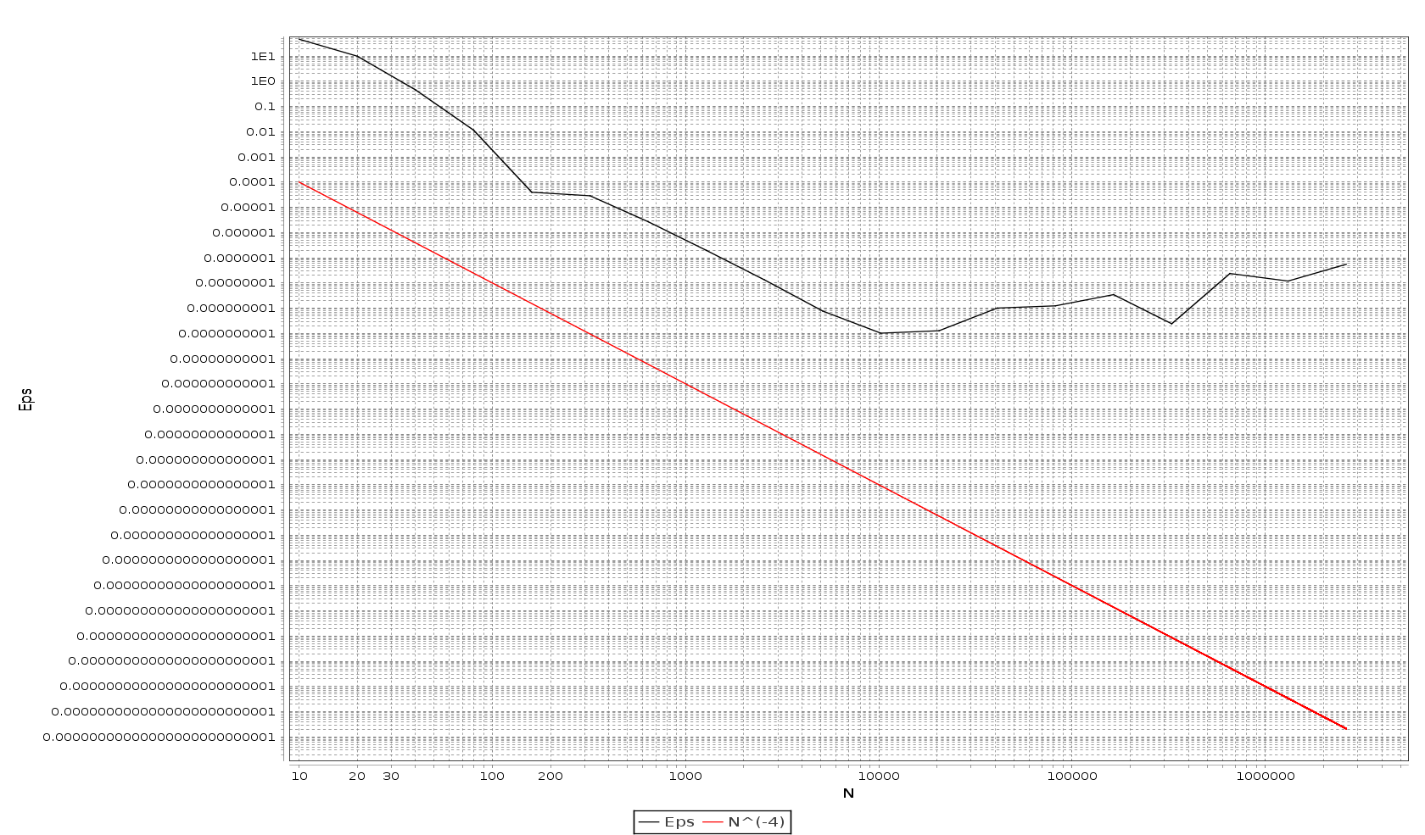

2.

3.

N | Eps | K | L
10 | 1.1362790292143181
20 | 0.043251997912593154 | 4.715406566274445
40 | 0.0019889235890033774 | 4.442707019295491 | 4.727333956194602
80 | 1.0429891499530441E-4 | 4.253191796467785 | 4.452502171652906
160 | 5.9283945841315244E-6 | 4.136938865354352 | 4.259907392084193
320 | 3.5261526498686635E-7 | 4.071474637729596 | 4.140980667009544
640 | 2.148662936463097E-8 | 4.036583843202587 | 4.073709778818737
1280 | 1.3255325725936018E-9 | 4.018795155670918 | 4.037745748006079
2560 | 7.94164733974867E-11 | 4.060990014726988 | 4.01606373164785
5120 | 4.9116266609416925E-12 | 4.015165488457276 | 4.063960398887052
10240 | 4.477307413708331E-12 | 0.13356952611270528 | 7.422434581027181
20480 | 3.4869884757426917E-12 | 0.36064978154319305 | -1.1891373398554335
40960 | 3.036682016954728E-12 | 0.1994857500327766 | 1.1369860578043267
81920 | 1.2321699216499837E-11 | -2.0206334725476056 | -4.365925506956552
163840 | 4.1309178300252825E-12 | 1.5766669554563884 | 0.18090349354796514
327680 | 5.793321378178007E-11 | -3.8098564308762306 | -2.7155947452917775
655360 | 1.0341061340568558E-11 | 2.486006436894238 | 0.17694403499698963
1310720 | 4.8468784541455534E-11 | -2.228671642023371 | 0.31988332144619447
2621440 | 6.88338275267597E-11 | -0.5060618294063493 | 0.9047455235233065

4. Ситуация аналогична предыдущему методу (т.е. все данные коррелируют с теоретически предсказанными), за исключением того, что в силу четвёртого порядка точности ошибка метода убывает значительно быстрее и ошибка округления начинает играть роль уже при N = 10240.

VI. Метод предиктор-корректор Адамса-Бэшфорта-Моултона
1.

2.

3.

N | Eps | K | L
10 | 21.822265230550336
20 | 0.022640654041404584 | 9.912669515861733
40 | 0.048477204754732384 | -1.0983908787048764 | 9.720674097306151
80 | 0.00194830529265122 | 4.63701484840276 | -0.848713586631044
160 | 2.4701881127242586E-5 | 6.301455038360554 | 4.59624376867651
320 | 2.6337450069746637E-6 | 3.22943333272234 | 6.4457027953170165
640 | 3.1407266565253167E-7 | 3.0679453809544373 | 3.249971843318437
1280 | 2.4601226833453893E-8 | 3.6742962200029683 | 3.002428121541234
2560 | 1.6993411122712132E-9 | 3.8556828809404182 | 3.6598827107610123
5120 | 1.1232348384737634E-10 | 3.9192439832875148 | 3.851076334778739
10240 | 4.5572434714813426E-12 | 4.623354329298571 | 3.8803409485659697
20480 | 5.17985654369113E-12 | -0.18475069413552117 | 7.435353717003056
40960 | 3.0606628342866316E-12 | 0.7590680181019889 | -1.767107693684605
81920 | 1.2389200776397047E-11 | -2.017167092672666 | -2.1381355194544325
163840 | 4.144240506320784E-12 | 1.579903486913415 | 0.17813844402150653
327680 | 5.752109899503921E-11 | -3.7949116043495947 | -2.694629950832825
655360 | 1.0375700298936863E-11 | 2.4708825268923427 | 0.179097424324161
1310720 | 4.844036283202513E-11 | -2.223000958064382 | 0.30866468552793885
2621440 | 6.934719465334638E-11 | -0.517627850192409 | 0.8644778324449773

4. Ошибка вычислений начинает играть роль уже при N = 20480 (позже, чем у предыдущего метода). При этом до этого разбиения присутствуют видимые колебания погрешностей (в связи с чем значения k и l не так видимо стремятся к 4), однако в целом метод сходится с теоретически предсказанной скоростью.

VII. Метод Гира четвёртого порядка
1.

2.

3.

N | Eps | K | L
10 | 46.49592900959316
20 | 9.848957382286345 | 2.2390614923351992
40 | 0.45716161402060607 | 4.429194831332432 | 1.9642210428020945
80 | 0.011479365018668197 | 5.315589524847305 | 4.39731362992293
160 | 3.958342163290496E-5 | 8.179930800310848 | 5.283884087021496
320 | 2.8790187676541734E-5 | 0.4593191323379234 | 10.04971659218439
640 | 2.6883668535759853E-6 | 3.4207752672152347 | -1.274023248900388
1280 | 1.9660245165198376E-7 | 3.773376803744864 | 3.3889108784052295
2560 | 1.3250711639045676E-8 | 3.8911395644912417 | 3.7644818045379806
5120 | 7.730287521212631E-10 | 4.099403957596007 | 3.8771920024645325
10240 | 1.0231016034367713E-10 | 2.917572649777505 | 4.217498646578668
20480 | 1.2778667013435552E-10 | -0.320787926530335 | 4.718468041818024
40960 | 1.0143903494963524E-9 | -2.988803668651668 | -5.121049798499507
81920 | 1.2413474692607451E-9 | -0.29129407562320964 | 1.9658696025405535
163840 | 3.4573943707982835E-9 | -1.4777781742383571 | -3.2874967634361174
327680 | 2.4155433209216426E-10 | 3.839265543547232 | -0.5372072305852214
655360 | 2.377515340157288E-8 | -6.620963112784957 | -2.8714544221219622
1310720 | 1.1938745991812993E-8 | 0.9938033412159208 | 0.9914907133200368
2621440 | 5.535786051780178E-8 | -2.21313687804344 | -1.8750990443048512

4. Ошибка вычислений проявляется при N = 20480. Подобно предыдущему методу, до этого разбиения возникают некоторые колебания, но в целом видна параллельность с графиком N^(-4).

Пункт 2. Сравнение решений на фиксированной сетке

Выберем, к примеру, N = 80. Получим следующий график:
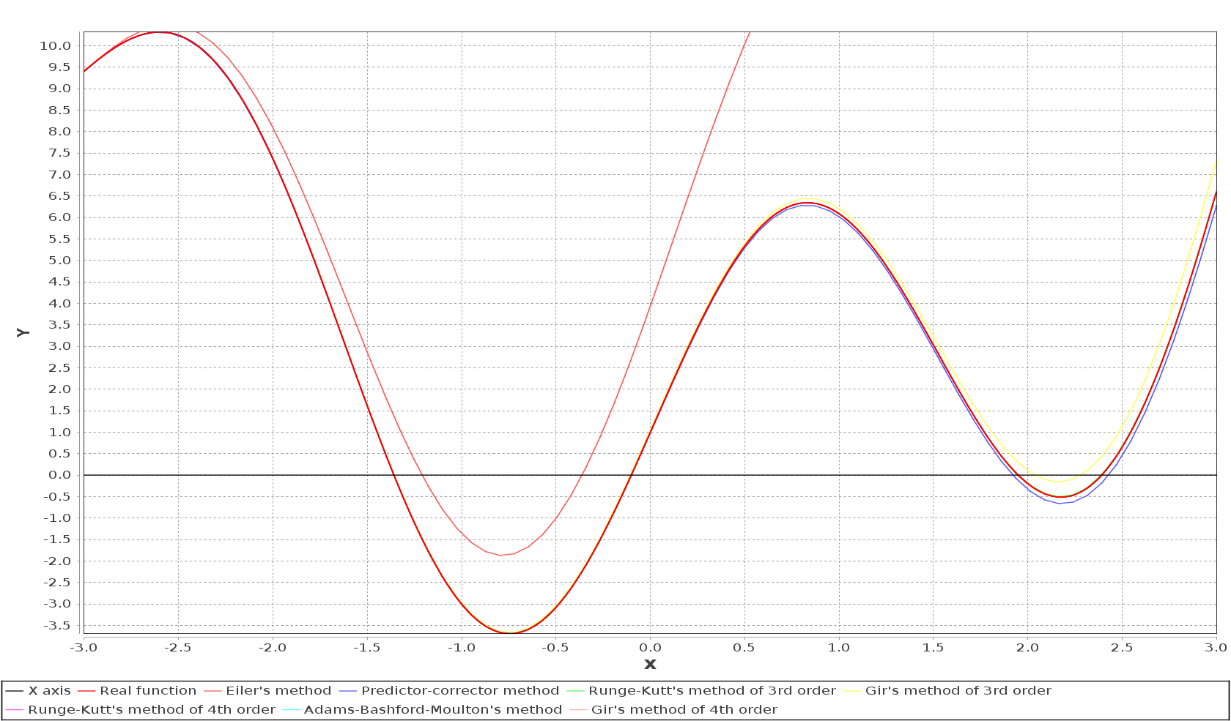
Рассмотрим окончание графика, чтобы увидеть наглядно разницу между методами.
(масштаб перестал быть равномерным)
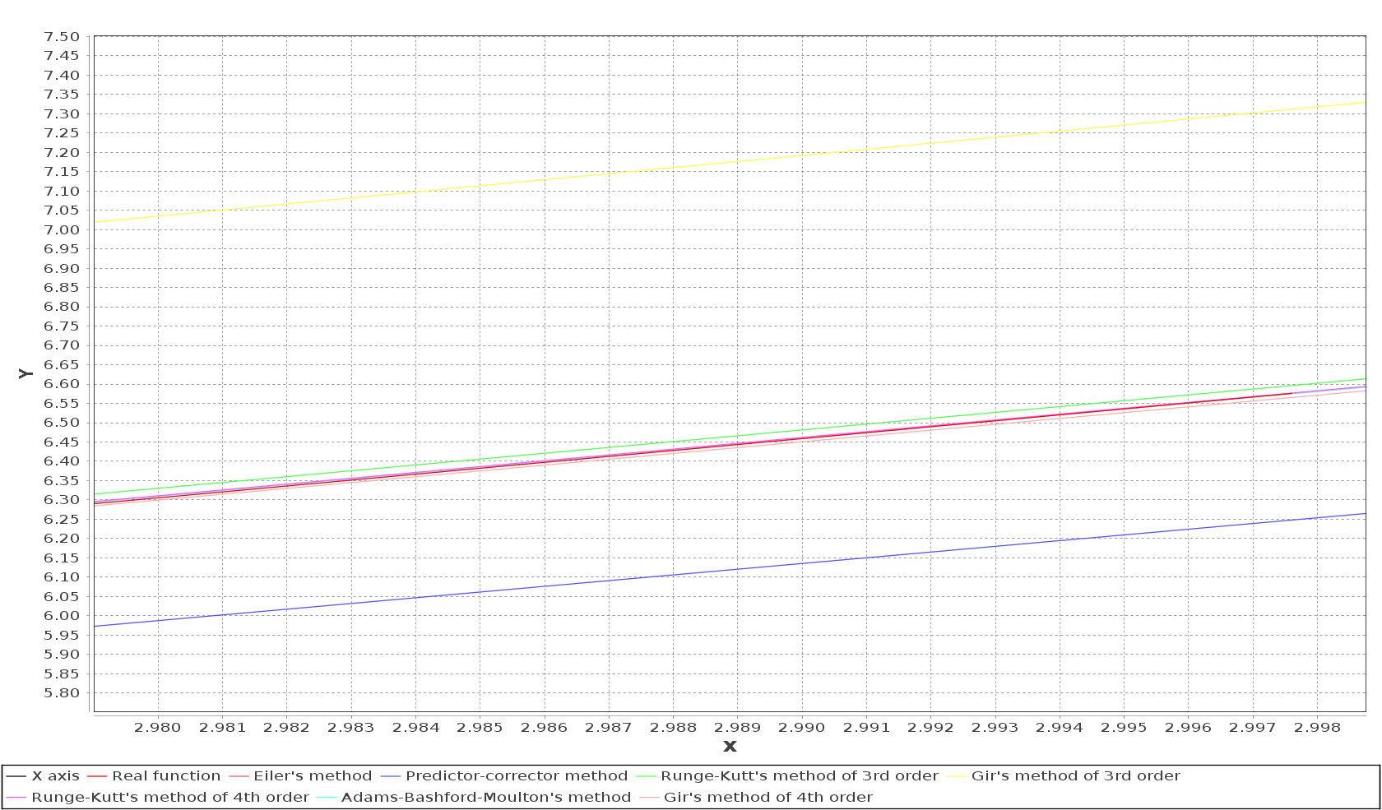

Видим, что метод Гира третьего порядка и метод «предиктор-корректор» имеют значительно большую погрешность относительно методов более высокого порядка и метода Рунге-Кутта третьего порядка. Приблизим ещё больше, чтобы разобрать порядки приближения среди более точных методов.
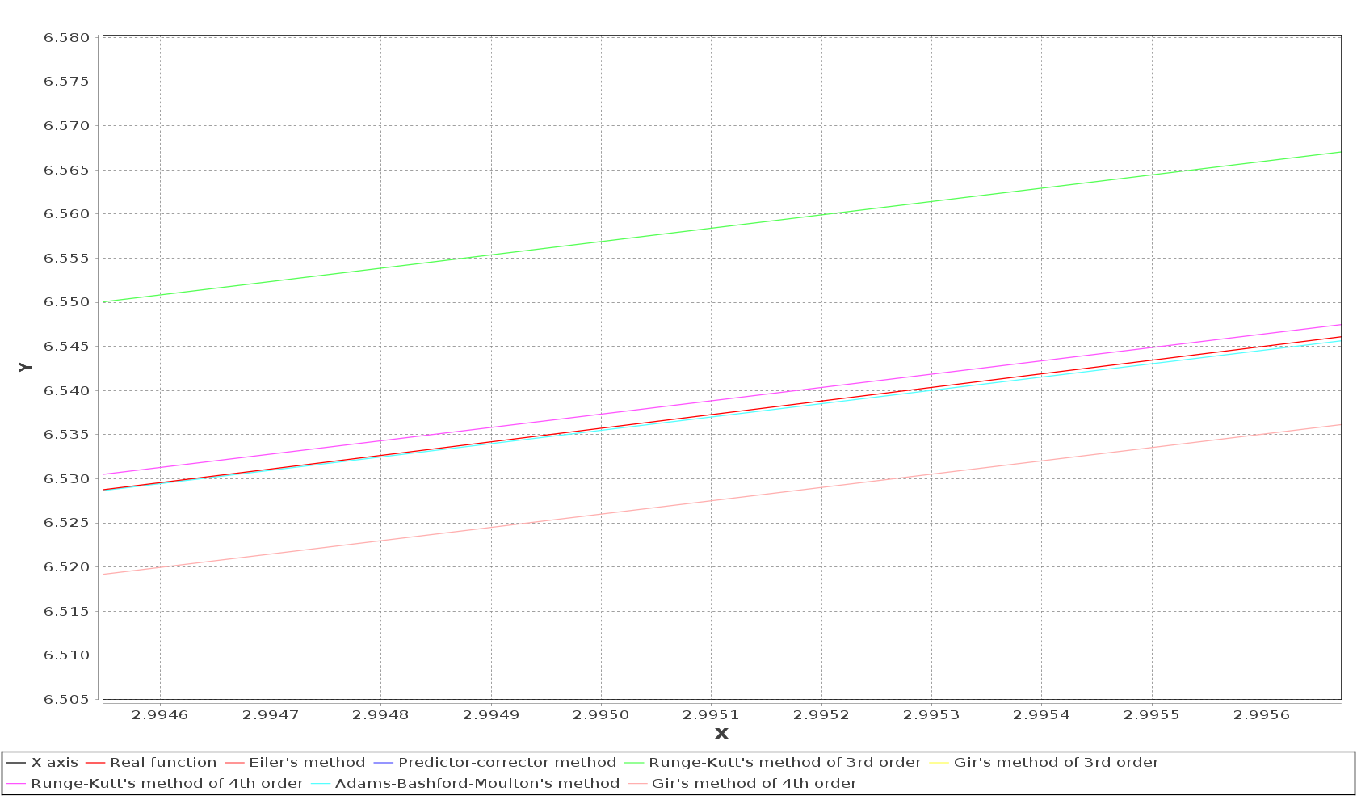
Видим, что метод Рунге-Кутта третьего порядка и метод Гира четвёртого порядка так же имеют значительно большую погрешность, чем методы Рунге-Кутта четвёртого порядка и метод Адамса-Бэшфорта-Моултона. При этом метод Адамса-Бэшфорта-Моултона среди всех методов показывает самые лучшие результаты.

Однако все вышеизложенные рассуждения приводились исключительно с помощью визуального наблюдения графиков на самом конце интервала. А вот реальные результаты методов:

Метод | Максимум погрешности на интервале
Метод Эйлера | 43.14653030691676
Предиктор-корректор | 0.32953360249061703
Метод Рунге-Кутта третьего порядка | 0.019538133533767876
Метод Гира третьего порядка | 0.7365936182347586
Метод Рунге-Кутта четвёртого порядка | 1.0429891499530441E-4
Метод Адамса-Бэшфорта-Моултона | 0.00194830529265122
Метод Гира четвёртого порядка | 0.011479365018668197

Как видим, если сравнивать максимум погрешности, выигрывает метод Рунге-Кутта четвёртого порядка (он приближает функцию на порядок лучше). Это значит, что метод Адамса-Бэшфорта-Моултона на конце интервала «вырвался вперёд» просто благодаря удачному сочетанию накопившейся погрешности.

Таким образом, при N = 80 наилучшие результаты даёт метод Рунге-Кутта четвёртого порядка.

Пункт 3. Проверка влияния способа задания первых точек
в одном из многошаговых методов

Для данной задачи я выбрал метод Гира третьего порядка. Задал первые точки в нём:

- С помощью метода Эйлера (1 порядок)
- С помощью метода «предиктор-корректор» (2 порядок)
- С помощью метода Рунге-Кутта (3 порядка)
- С помощью метода Рунге-Кутта (4 порядка)

Затем построил графики зависимости погрешности от N на последовательности сеток. Получилось следующее:

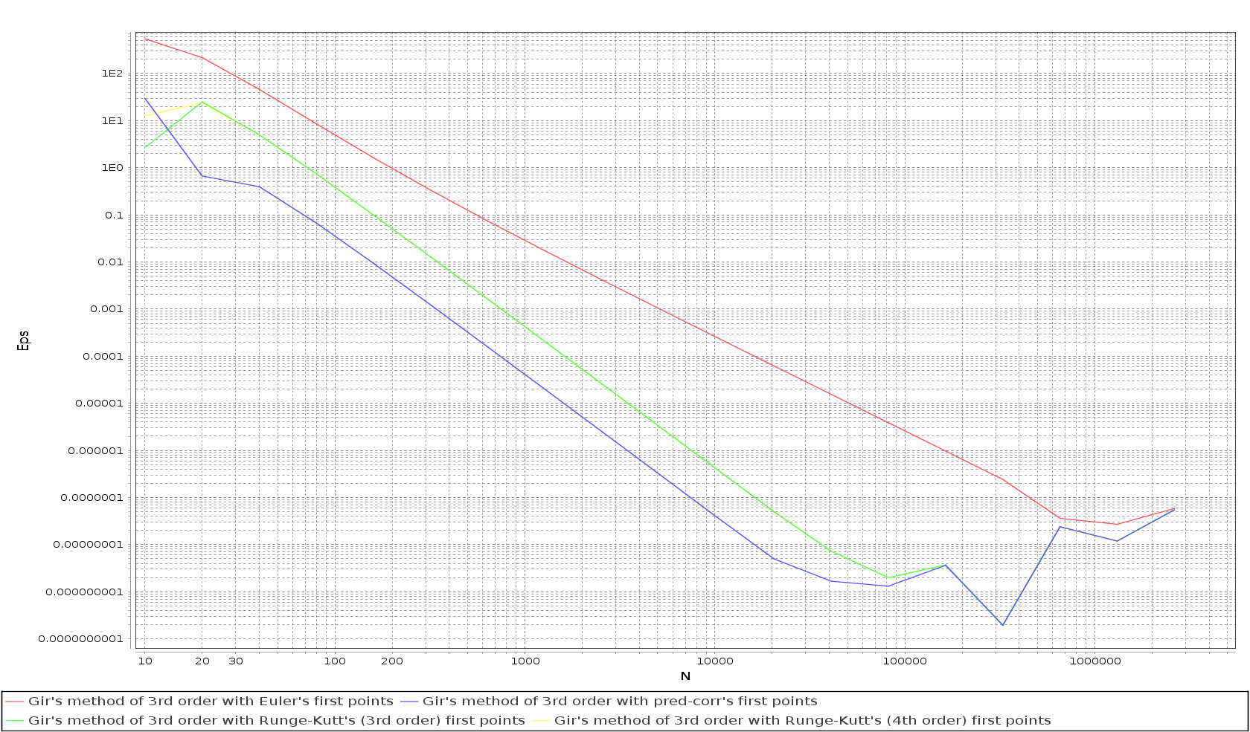
Как видим, ошибка метода практически одинакова на всех N при задании первых точек по методу Рунге-Кутта как третьего, так и четвёртого порядков. Однако неожиданный факт состоит в том, что при задании начальных точек по методу «предиктор-корректор» дают значительно лучшие результаты при всех N! Впрочем, порядок сходимости метода это не меняет — можно увидеть, что графики 2-3-4 вариантов параллельны друг другу (напомню, 3 и 4 совпадают). График, соответствующий первому варианту, ожидаемо имеет более пологий наклон, т.е. более низкий реальный порядок точности.

